Prezada Editora,

Encaminhamos o manuscrito intitulado: **Diagnóstico da relação entre a arborização e a diversidade de abelhas sem ferrão (Apidae: Meliponini) no Campus Tapajós e no Bosque Mekdece localizados em Santarém, PA**, para apreciação e possível publicação na Revista Agroecossistemas O presente trabalho denota a importância da arborização de áreas urbanas para a conservação da biodiversidade de abelhas sem ferrão.

Declaramos que o presente trabalho não foi publicado em qualquer outro veículo de informação científica, e nem está sob apreciação para publicação em outra revista científica.

Considerando a aceitação do trabalho para publicação na Revista, transferimos para a Revista Agroecossistemas todos os direitos autorais do trabalho.

Atenciosamente,

Nayara dos Santos Mesquita, Graciene Conceição dos Santos, Nayane dos Santos Mesquita, Rayane dos Santos Mesquita, Franciléia dos Santos Mesquita, Rafael Rode, Rogério Souza Ribeiro, Alanna do Socorro Lima da Silva.





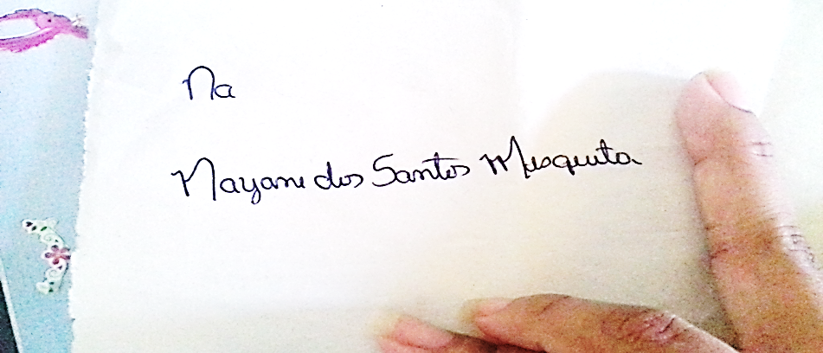

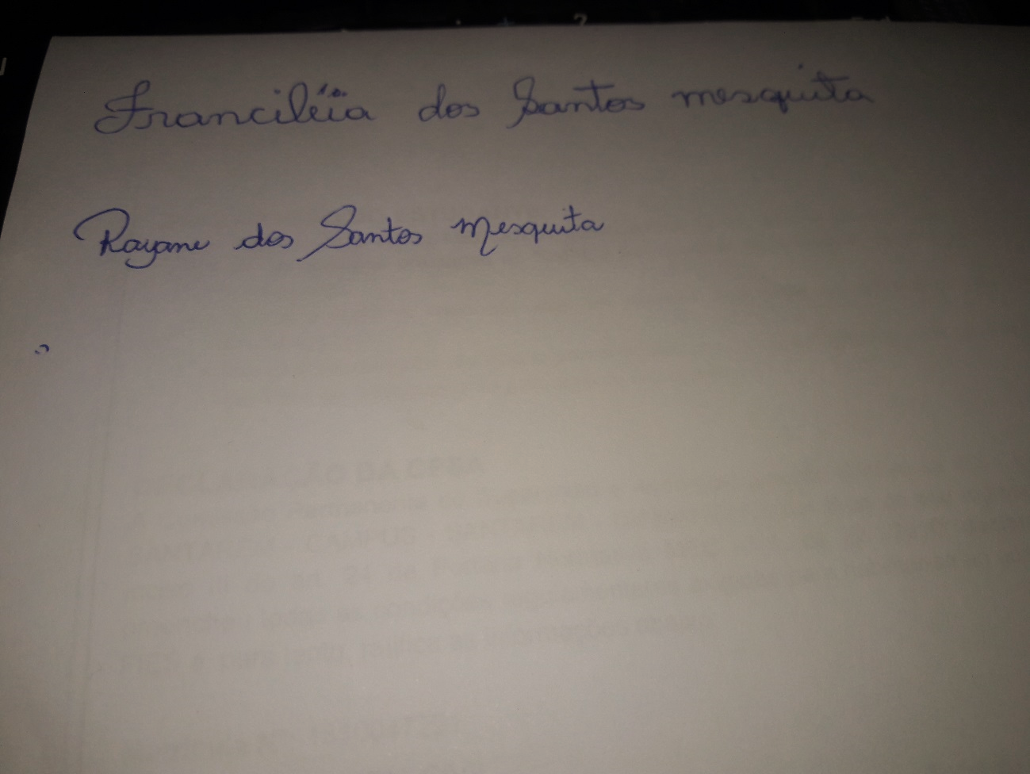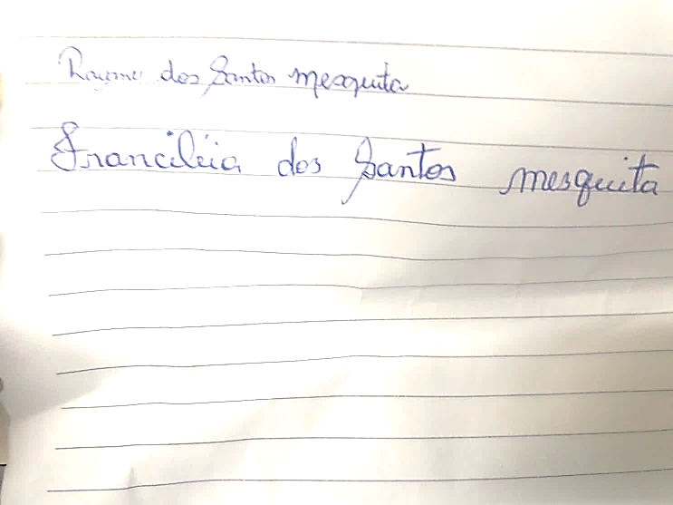







Assinaturas de todos os autores: